第56屆全國技能競賽
競賽試題及說明
職類名稱：J09商務軟體設計

（註：本公開試題在競賽時得約有百分之三十之調整，且全文皆修改成英文呈現）
本公開試題準備方向主要提供選手預備及加強，正式競賽之試題將會再提供進一步的畫面及細部設計資訊。

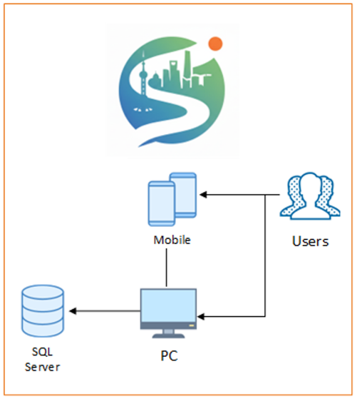
1. 情境說明
「滬享生活（SHLife）」的聊天室近期出現大量違規內容。身為軟體工程師，你需要開發一個「內容審查管理後台（WinForm/WPF）」。系統需要管理敏感詞彙，還要能讓測試員「模擬用戶發送訊息」來驗證防護機制是否生效。當系統偵測到嚴重違規（如詐騙、敏感字詞）時，須記錄並提供審查機制，部分系統功能需要搭配 SQL 資料庫的資料表及資料欄位之擴充。

2. 設計注意事項
本試題使用的敏感字部分為真實資料，僅供試題使用，切勿用於日常生活溝通以避免違法。

- 部分系統功能須自行擴充資料表，擴充的資料表以 New_ 開頭（如：New_Table1），且新增的資料表名稱必須以英文命名，未依規定者該資料表以及欄位皆不予計分。
- 部分系統功能須自行擴充欄位，擴充的欄位以 New_ 開頭（如：New_MyColumn1），且新增的欄位名稱必須以英文命名，未依規定者該欄位不予計分。
- 方案名稱（檔名）應命名為 SHLife.sln，並依照「設計需求」章節中說明的需求完成系統功能，檔名錯誤扣 1 分。
- 應用程式連結的資料庫名稱應為 SHLife_ANM（後兩碼 NM 為崗位號碼），資料庫名稱錯誤扣 1 分。
- 提交 SQL 檔案時，其檔案名稱必須為 SHLife_ANM.bak（後兩碼 NM 為崗位號碼），SQL 備份檔名或附檔名錯誤扣 1 分，無法還原資料庫者，本試題不予計分。
- 製作 ReadMe.txt 至專案目錄（或應用程式輸出目錄）中，包含選手用於測試的聊天室內，所有使用者登入帳號以及登入密碼，未製作者或檔名錯誤扣 2 分。

3. 資料庫關聯說明
你的專案經理已經幫你進行系統分析及初步的 SQL 資料庫設計，你必須使用本科目提供的 SQL 資料庫，繼續將系統功能完善，另部分系統功能需要搭配 SQL 資料庫的資料表及資料欄位之擴充。

4. 設計需求
系統提供三個主要功能，分別為「系統基礎需求」、「聊天室」、「聊天室審查系統」功能。

4.1 系統基礎需求
應用程式 Icon 必須指定為 。

4.2 聊天室
本試題使用的敏感字部分為真實資料，僅供試題使用，切勿用於日常生活溝通以避免違法。
登入/登出功能
1. 提供客戶端使用者驗證功能，輸入帳號、密碼以登入聊天室。
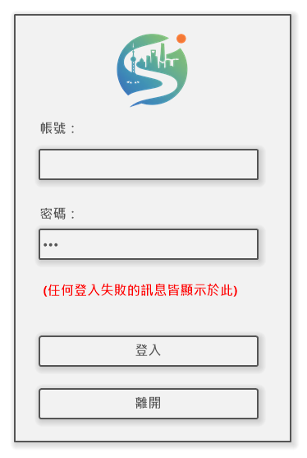
2. 帳號或密碼錯誤的狀況皆顯示：「帳號或密碼錯誤」，並不能繼續登入。
3. 帳號資料正確且帳號被停用時顯示：「帳號已被鎖定且無法登入」，並不能繼續登入。
4. 點擊登出按鈕後，將目前已經登入的帳號登出，並提示：「已成功將您登出」，並回到登入頁面。
聊天室列表
1. 登入後預設顯示左方聊天列表清單以及個人資料，不顯示任何對話內容。
2. 顯示聊天室名稱以及最後紀錄訊息的時間。
3. 聊天內文若為對方發送，則文字置左顯示；若為自己發送，則為置右顯示，訊息格式：[發送時間（時:分）]（半形空格）訊息內文。
聊天室行為說明
1. 須正確顯示聊天對象。
2. 帶入所有先前通訊的訊息。
3. 每則訊息發送時，須參考資料檔「广告.txt」等五個文字檔案內容，若傳送的訊息符合敏感字詞時，應同時寫入資料表「ChatReviewTask」（新增的資料表應依照「答題注意事項」章節說明內容命名），並標記該筆資料為待審查狀態。
- 範例：「我真的要疯了，今早一到公司，那个傻X领导就让我改方案。」，其中「领导」對應到「政治类.txt」的敏感字詞，則「DetectedKeyword」的值為：领导。
- 範例：「又是那个死逼"地中海"？他不是昨天才说这版没问题吗？」，其中「死逼」對應到「色情类.txt」的敏感字詞，則「DetectedKeyword」的值為：死逼。
- 必須同時偵測訊息內的所有敏感字詞。
4. 當訊息內有任何敏感字詞待審查時，不須對使用者有任何反饋。
5. 訊息傳送後，兩秒內須顯示於對方的聊天室中，自己的聊天室則須要立即顯示訊息內容。
6. 當帳號遭到管理員封鎖時，應立即顯示：「您的帳號已遭鎖定，將強制登出！」，確認後立即登出並回到登入畫面。
7. 視窗不得因為任何原因（短暫地）無法動作。

4.3 聊天室審查系統
聊天室審查系統不需要登入，開啟應用程式後可以立即使用，其預設畫面如下圖：
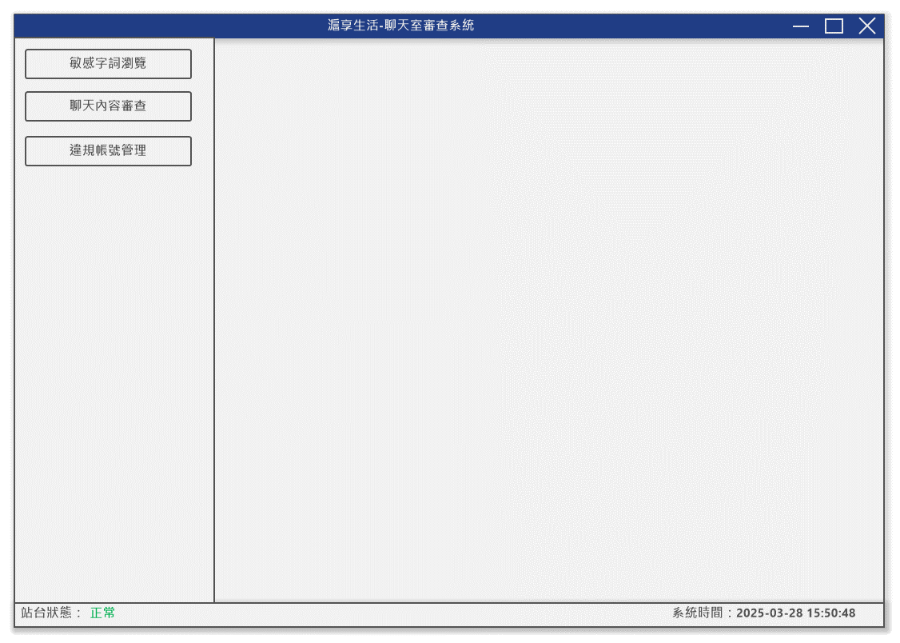
左側選單提供三個主要功能：「敏感字詞瀏覽」、「聊天內容審查」、「違規帳號管理」，點選按鈕後由右側內容進入該功能。

敏感字詞瀏覽
1. 自動讀取 <Words> 資料夾內所有 txt 檔案，依照檔案名稱顯示頁籤內容，並將每個檔案獨立於頁籤顯示，範例如下：
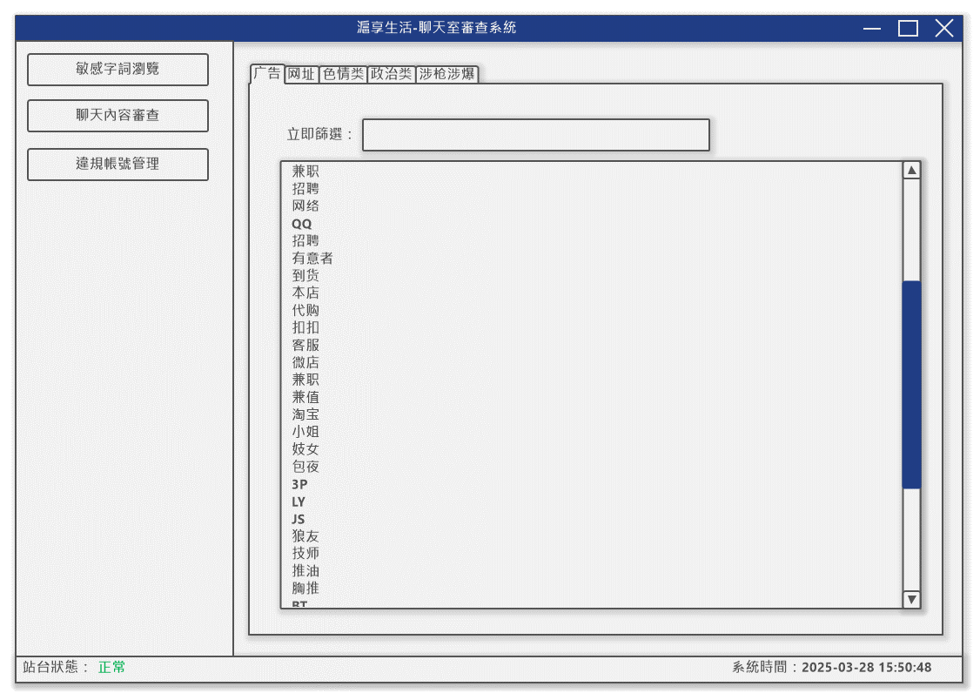
2. 每次重新進入本功能時，都需要重新讀取 <Words> 資料夾的內容，且檔案數量應正確對應到頁籤數量。
3. 立即篩選：允許輸入任意字元，立即將下方的內容更新，並且允許複製其內容的任意文字。
4. 切換頁籤時，須顯示對應檔案的內容。
聊天內容審查
1. 進入此功能時，列出所有須要審查的敏感字詞，如以下畫面：
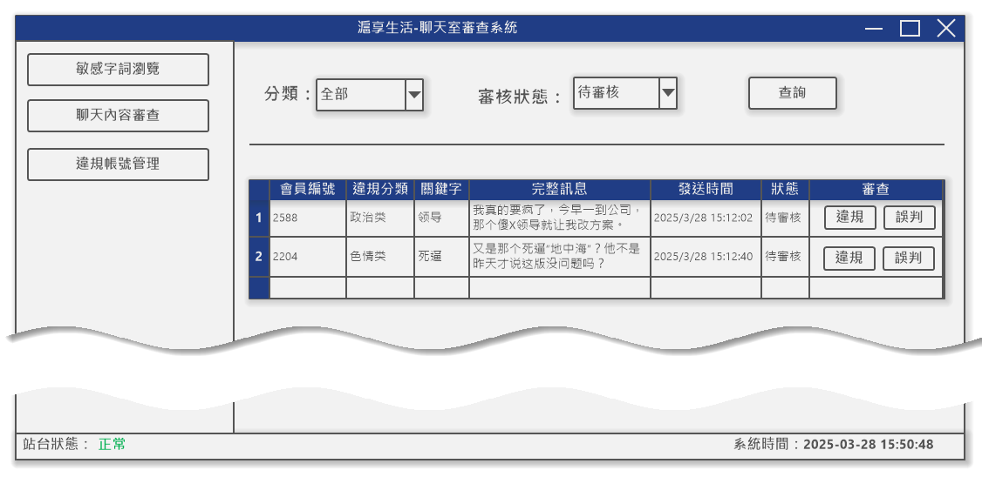
2. 篩選條件
- 分類：依照 data 的檔案名稱顯示分類，第一個選項為「全部」，預設選擇：全部。
- 審核狀態：全部、待審核、誤判、違規，預設選擇：待審核。
- 查詢結果一律依照發送時間降冪排序，不得更改排序方式。
3. 設定審查狀態
- 誤判：更新該筆資料的審查狀態。
- 違規：提示管理員輸入違規理由，更新該筆資料的審查狀態，並且鎖定該違規帳號。
違規帳號管理
1. 提供所有被設定為違規帳號的列表以及理由，以表格方式呈現。
2. 允許管理員解除鎖定特定的帳號。

5. 設計分析與簡報製作
繪製系統分析圖
請使用Visio軟體繪製「活動圖」。
製作簡報
1. 請使用Power Point軟體製作簡報，以系統開發工程師的角度，說明本系統開發之功能、流程、設計理念及創意…等。
2. 簡報總頁數不超過10頁。
3. 簡報製作環境及使用文字內容及口語簡報語言皆不拘。
4. 於13:00~14:00時段，選手依競賽崗位號碼輪流上台簡報，簡報時間3~5分鐘。

